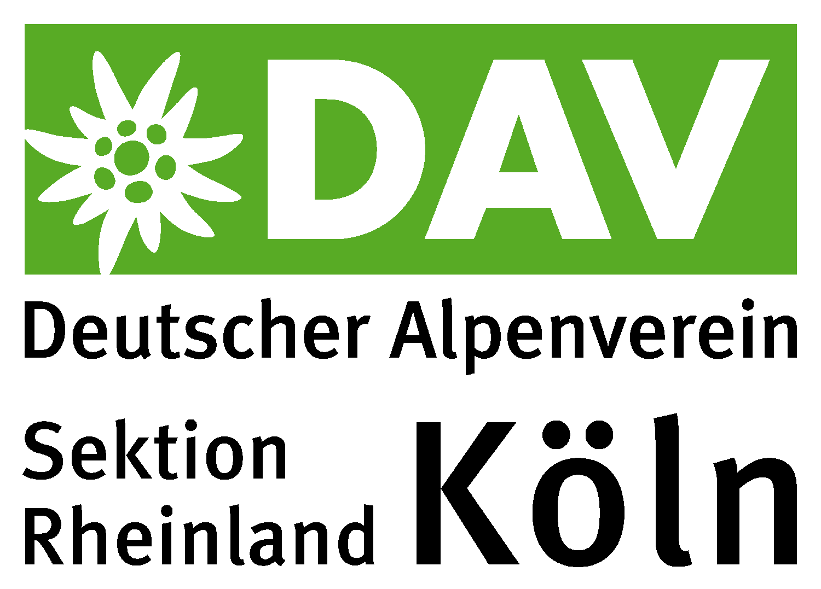Für Offenheit, Vielfalt und Toleranz

Im Frühjahr 2016 hat der Kölner Alpenverein die Aufarbeitung des Themas Antisemitismus in seiner Vereinsgeschichte der Öffentlichkeit vorgestellt und diskutiert: Seit der Vereinsgründung 1876 hatten jüdische Mitglieder wichtige Funktionen inne, waren geachtet und im Vereinsleben aktiv. Ab den 1930er Jahren änderte sich dies allmählich. Der Verein ist mitgeschwommen, hat sich herausgehalten und gleichschalten lassen. Dies endete damit, dass Menschen jüdischen Glaubens die Mitgliedschaft verwehrt wurde. Der Verein, d.h. die Menschen, die ihn lenkten und die, die ihm angehörten, haben damals ihre jüdischen Mitglieder verraten und ausgegrenzt.
Was lernen wir daraus?
Wer sich nicht aktiv zu Toleranz und Offenheit bekennt, macht sich mitverantwortlich. Wer sich nicht gegen Hass und Ausgrenzung stellt, überlässt denen das Feld, die mit Angstmache, Lügen und Täuschungen die Leute um sich scharen.
Wir wollen klar Stellung beziehen und uns nicht heraushalten!
In unserer Satzung steht: „Die Sektion ist parteipolitisch neutral; sie vertritt die Grundsätze religiöser, weltanschaulicher und ethnischer Toleranz; sie achtet auf die Chancengleichheit von Frauen und Männern.“
Das sind für uns keine leeren Worte, sondern ein Anspruch!
Wir setzen uns für unsere Ziele im Großen wie im Kleinen ein: Zum Beispiel bei der verantwortungsbewussten Ausübung des Bergsports, dem Naturschutz, der Jugend- und Familienarbeit und der Erhaltung einer intakten Bergwelt. Dabei achten wir darauf, unseren gesellschaftlichen Werten und Grundsätzen, wie sie in unserer Satzung festgeschrieben sind, treu zu bleiben. Wir sind allen gegenüber offen und heißen die herzlich willkommen, die sich sowohl mit unseren Zielen verbunden fühlen, als auch dieselbe Toleranz und Offenheit leben.
Es erschreckt uns, wie die Ängste und Sorgen der Menschen dazu missbraucht werden, um Fremdenfeindlichkeit und Hetze gegenüber Andersdenkenden mehrheitsfähig zu machen. Dies sehen wir nicht nur bei uns in Deutschland – diese Entwicklung ist vielerorts in Europa und Teilen der Welt anhand von Wahlergebnissen und den Aussagen der politisch Agierenden ablesbar.
Die Vergangenheit lehrt uns: Wegschauen ist keine Option!
Bei uns haben Ausgrenzung und Intoleranz nichts zu suchen. In einer Welt, die durch Kriege, Globalisierung und Klimawandel immer komplexer wird, können Kaltherzigkeit und Abschottung für uns keine Alternative sein.
Für uns Bergsportlerinnen und Bergsportler ist das Kennenlernen und Achten fremder Kulturen selbstverständlich. Dies setzt Offenheit und Toleranz voraus. Wir unterstützen daher ausdrücklich Mitmenschlichkeit, Chancengleichheit und Vielfalt bei uns und auch überall dort, wo wir als Sportler und Reisende unserem Hobby nachgehen.
Wir im Kölner Alpenverein
Köln, im Dezember 2016

